

***Социальная практика***

***«Мы – наследники Великой Победы»*,**

**посвященный 76-годовщине Победы в Великой Отечественной войне 1941-1945 г.**

Актуальность: 9 Мая - особая и священная дата в истории России.

В 2021 году исполняется 76 лет со дня Великой Победы над фашистскими захватчиками. Все эти годы память о бессмертном подвиге народа, отстоявшего независимость Родины, живет в сердце каждого россиянина. И эта память не должна померкнуть! Совесть и долг перед погибшими и пережившими войну не должны позволить нам забыть эту героическую веху в истории нашего государства.

**Паспорт социальных практик**

***«Мы – наследники Великой Победы»*,**

**посвященный 76-годовщине Победы в Великой Отечественной войне 1941-1945 г.**

|  |  |
| --- | --- |
| **Структурные компоненты** | **Содержание** |
| Название социальной практики | «Мы – наследники Великой Победы». |
| Участники | Ученики 2А класса, родители учащихся, ветераны войны. |
| Руководитель | Червоткина Надежда Александровна, учитель начальных классов |
| Сроки выполнения | Апрель, май 2021 учебный год |
| Цель | Формирование гражданской позиции молодого поколения, сохранение памяти о своих родных и близких, участниках Великой Отечественной войны, формирование устойчивого неприятия фактов фальсификации истории. |
| Задачи | -создание единой духовной среды сотрудничества на основе совместной деятельности ученик – родитель – учитель;  -сохранение памяти народного героизма;  -способствование воспитанию патриотизма, формированию устойчивого неприятия к фактам фальсификации истории Великой Отечественной войны;  -увековечивание памяти предков и изучение собственной родословной в определённых исторических границах;  -вовлечение обучающихся в практическую деятельность по сохранению исторической памяти. |
| Информационное сопровождение | Деятельность всех участников проекта будет освещаться на сайте школы, газеты «Фавор» поселка Мостовского. |
| Результат | Данная социальная практика реализована на базе МОУ Боговаровской СОШ. Цель проекта достигнута. |

Осуществление поставленных целей и задач проекта осуществляется посредством реализации плана мероприятий, посвященных празднованию 76-летия Победы в Великой Отечественной войне, рассчитанных на период апрель, май 2021 года. Каждое мероприятие имеет свое название и предполагает проведение различных акций; творческую, исследовательскую деятельность детей, а также проведение социально-значимых дел.

***Основные мероприятия : «Мы – наследники Великой Победы»***

|  |  |  |  |
| --- | --- | --- | --- |
| №  п/п | Мероприятия | Сроки | Ответственные |
| 1. | Акция «Гвоздики –Памяти» | 26.04.2021г. | Червоткина Н.А. классный руководитель |
| 2. | Патриотическая акция «Рисуем победу-2021» | 27.04.2021г. | Червоткина Н.А. классный руководитель |
| 3. | Участие в акциях: "Киноуроки в школе» к Дню Победы. Просмотр и обсуждение фильма «Наследники Победы»  Социальная практика Стенд «Бессмертный полк 2021». Патриотическая акция «Георгиевская лента».  Всероссийская – онлайн акция «Наследники Победы». Исполнение классом песню «Прадедушка», стихотворение «Белая береза» С.Васильев. | 28.04.2021г. | Червоткина Н.А. классный руководитель, родители. |
| 4. | Акция «Подарок для ветеранов»(Конверт 9 мая – С Днем Победы).  Смотр патриотической песни «Салют Победы». Песня «Прадедушка» А .Ермолова | 29.04.2021г. | Червоткина Н.А. классный руководитель. Демакова Т.В. |
| 5. | Урок мужества: «Наши прадеды воевали за победу».  Участие в концерте, посвященному 9 мая на базе ОГБУ «Октябрьский КЦСОН» | 30.04.2021г. | Червоткина Н.А. классный руководитель. ОГБУ «Октябрьский КЦСОН» |
| 6. | Участие в акциях: «Цветы у обелиска», «Окна Памяти», «Свеча памяти», «Георгиевская ленточка». Участие в цифровом шествии «Бессмертного полка 2021». | май | Червоткина Н.А. классный руководитель |
| 7. | Размещение информации на сайте и школы и группе ВК школы, группа WhatsApp/ | май | Червоткина Н.А. классный руководитель |

**Отчет**

**о реализации социальных практик**

***«Мы – наследники Великой Победы»***

Учителем Червоткиной Н.А. и учащимися 2А класса МОУ Боговаровской школы были реализованы социальные практики: «Мы – наследники Великой Победы» 2020-2021 учебном году, посвященный 76-годовщине Победы в Великой Отечественной войне 1941-1945 г.

**Участие в акциях: «Гвоздика Памяти»**

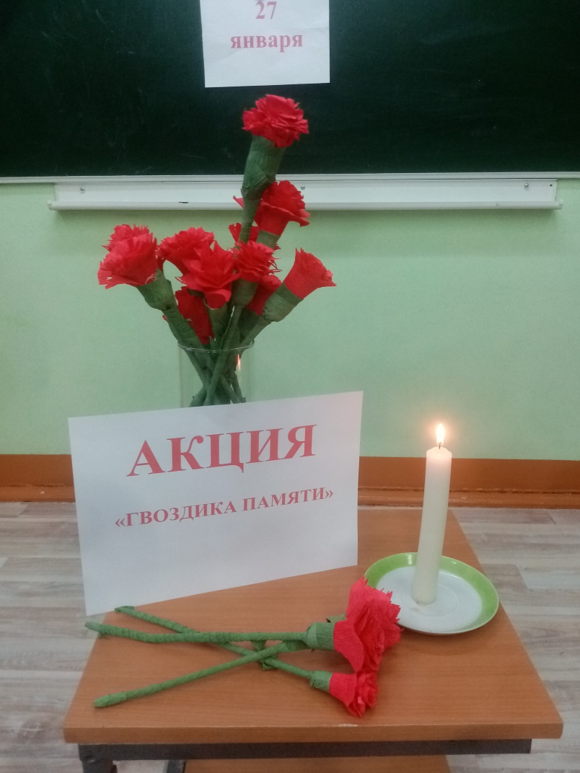

В рамках социальной практики учащиеся 2 А класса Боговаровской школы сами сделали гвоздики в память о тех, кто сражался за мир и победил.

Учащиеся 2А класса МОУ Боговаровской СОШ принимали участие в акции «Цветы у обелиска», возложили цветы к памятнику воинам, погибшим в Великой Отечественной войне.

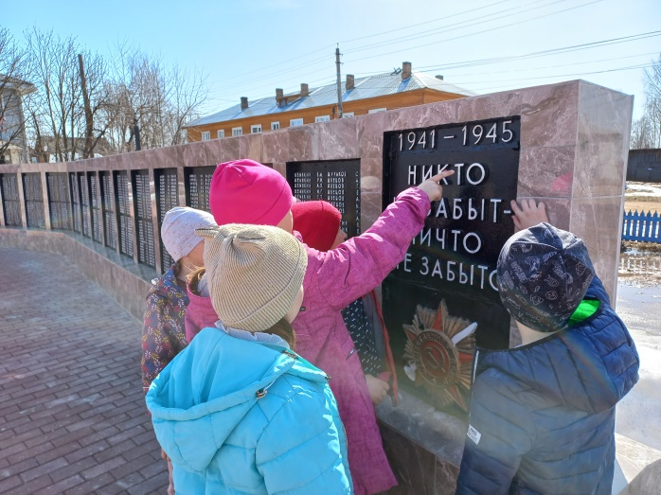

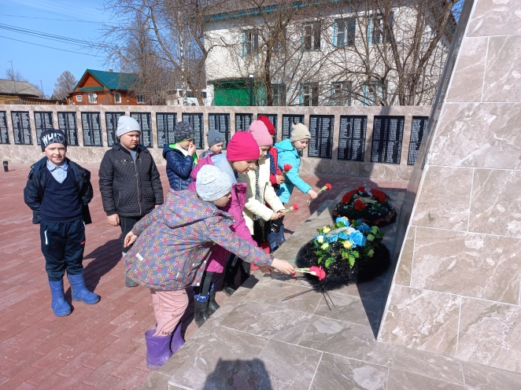

**"Киноуроки в школе»** ко Дню Победы. Просмотр и обсуждение фильма **«Наследники Победы»**

Социальная практика - Стенд «Бессмертный полк 2021». Патриотическая акция «Георгиевская лента».

В преддверии Дня Победы в образовательных учреждениях стартовала акция «Киноуроки в школе». Активное участие в ней принимают и учащиеся 2 А класса МОУ Боговаровская СОШ. После просмотра и эмоционального обсуждения фильма решили в классе создать стенд «Бессмертный полк 2021г. Стенд с фотографиями участников боевых сражений и тружеников тыла. Ребята проявили интерес к истории своих предков участвовавших в боевых действиях Великой Отечественной войне. Каждый рассказал историю своего прадеда. Центральной фигурой стенда стала «Парта героев ВОВ», где ребята разместили книгу памяти о своих прадедах. В ней находятся фотографии, истории наших героев ВОВ, возле книги возложили «Георгиевскую ленту», которую ребята сделали своими руками. Благодаря этой акции ребята узнают и помнят своих предков. Если мы будем знать и помнить прошлое нашей страны, мы будем уважительно относиться к ее настоящему. Будем гордиться подвигами и поступками своих предков, и стремиться воспитывать в себе мужество, патриотизм, верность и любовь к своему Отечеству.

Ты мой родной, мой легендарный прадед!  
И, с высоты на мир спасенный глядя,  
Найди себя среди других имён» (из гимна «Бессмертный полк»)

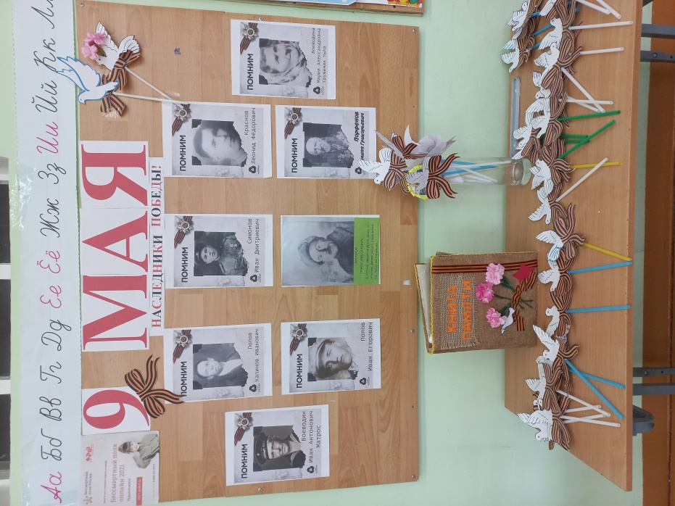

Учащиеся 2 А приняли участие в патриотическом смотре песни «Салют Победы». Исполняли песню «Прадедушка» А.Ермолаева.

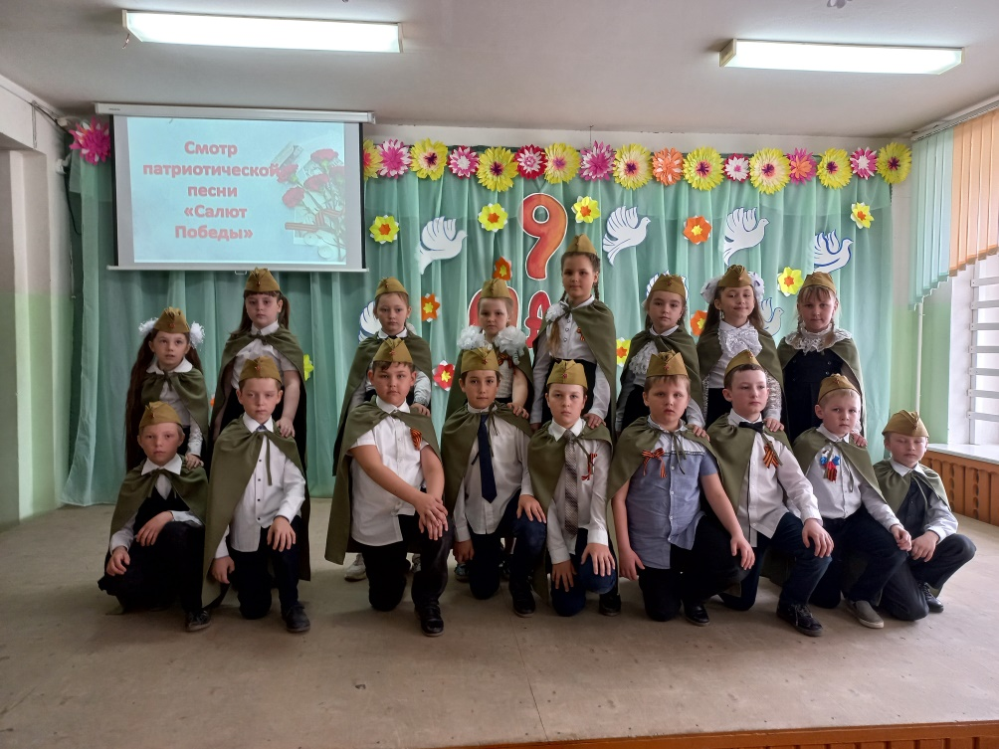

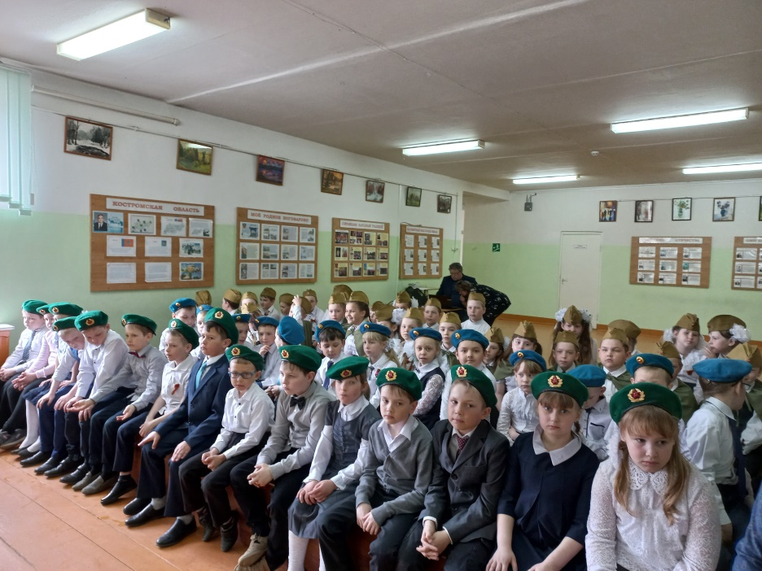

**Акция «Окно Памяти»**

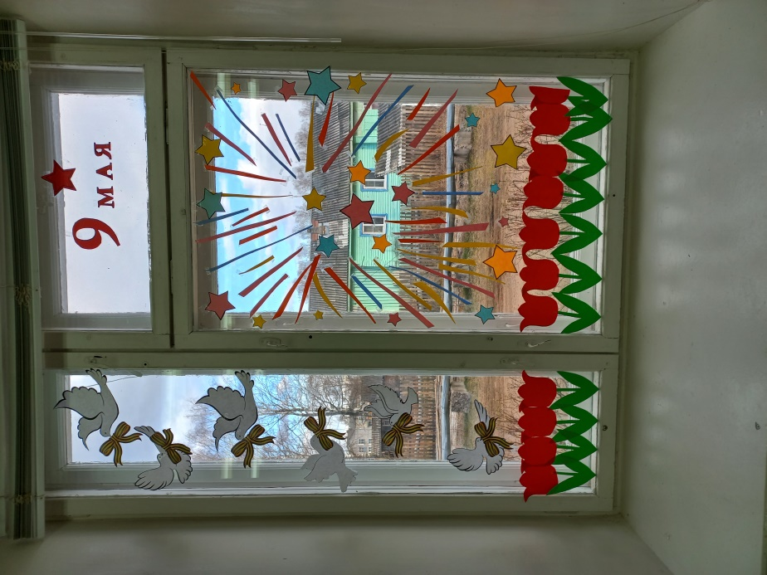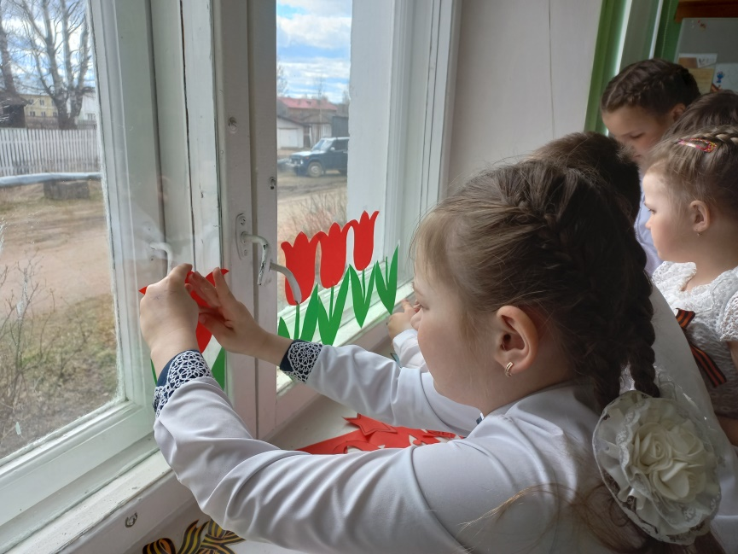

Учащиеся 2 А приняли участие в концерте посвященному 9 мая на базе ОГБУ «Октябрьский КЦСОН»

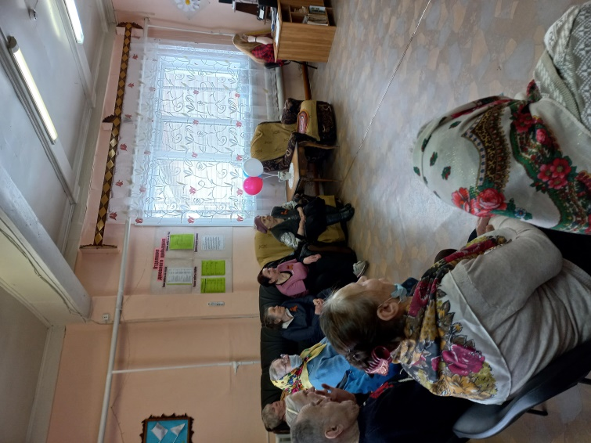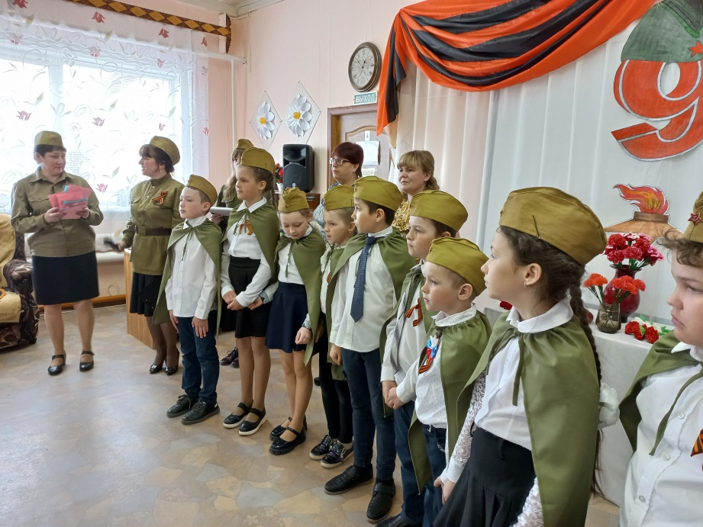 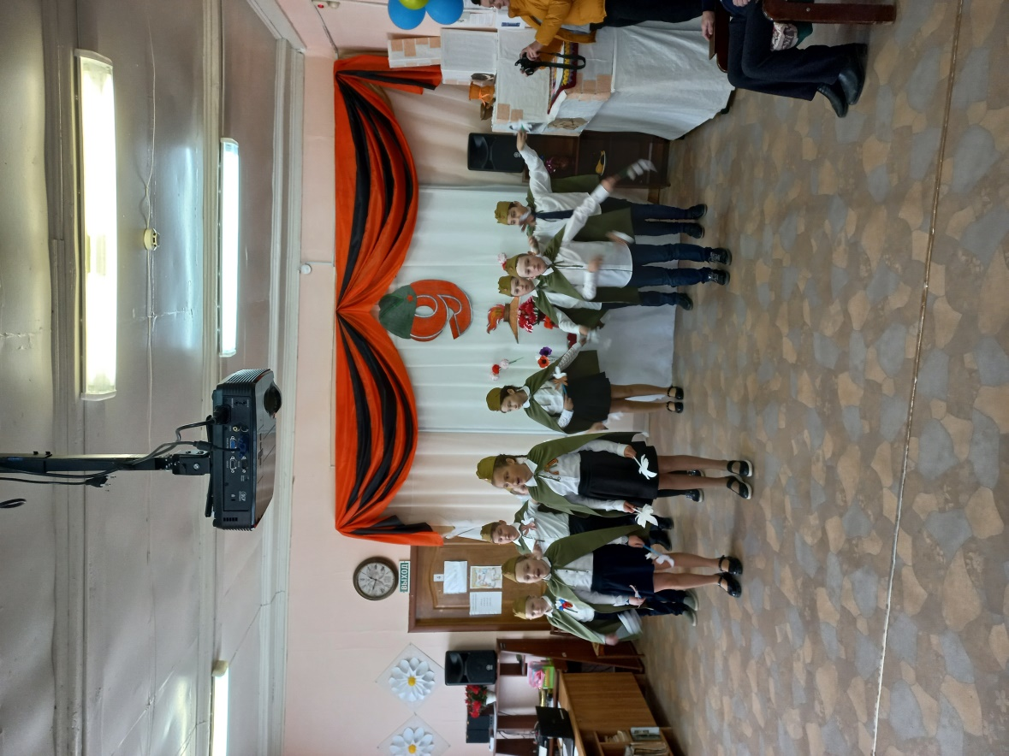

**Патриотическая акция «Рисуем Победу»**

